“IQ-gamedesign” – leerlingenhand-out - Impuzzable
(projectbeschrijving)
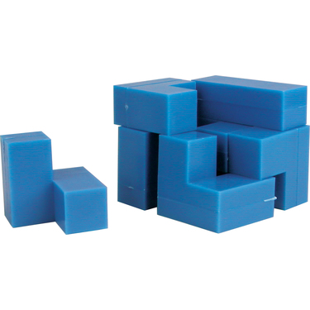
De originele Impuzzable-set bestaat uit 6 kubussen, waarbij elke kubus in delen met verschillende vormen gesneden is en de taak is om de kubus met zijn verschillende delen in elkaar te zetten (zoals getoond in de eerste afbeelding).
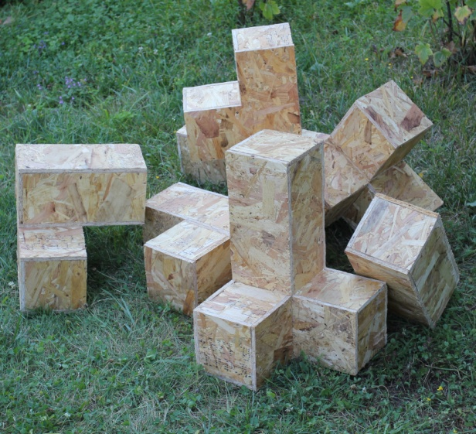
Je eerste opdracht is om je eigen Impuzzable-puzzel te ontwerpen en te maken.
Hoeveel verschillende oplossingen kent de puzzel?

De tweede opdracht is om een tafel te ontwerpen voor een kinderdagverblijf die in elkaar zit als een Impuzzable puzzel waarbij de stukken door de kinderen gebruikt kunnen worden als stoelen of kleine tafels.
Na het oplossen van deze opdrachten zullen alle puzzels geanalyseerd worden om te beslissen welke makkelijk opgelost kunnen worden en welke echt uitdagende IQ-puzzels zijn.
Verzin een methode voor de beoordeling van de geproduceerde Impuzzable-sets op basis van de moeilijkheidsgraad van hun oplossing. Dit is nodig om een echt product te maken wat verkocht kan worden.

